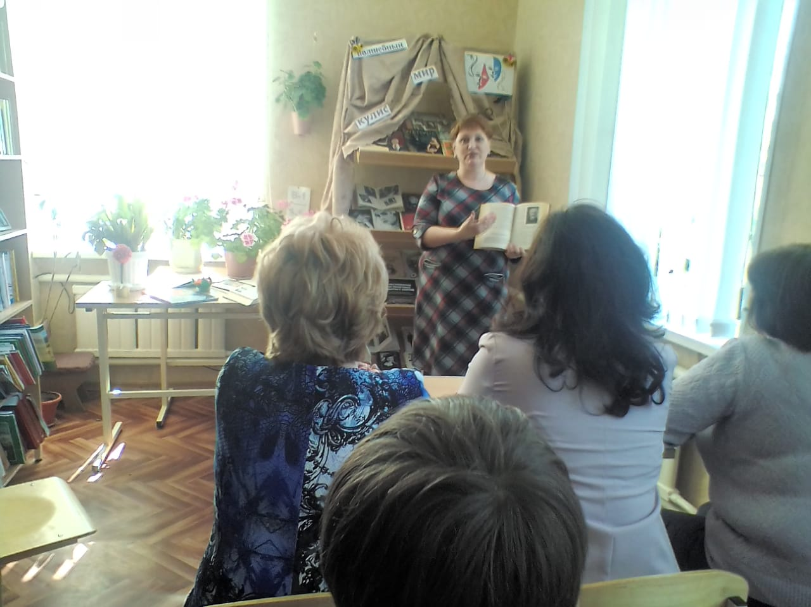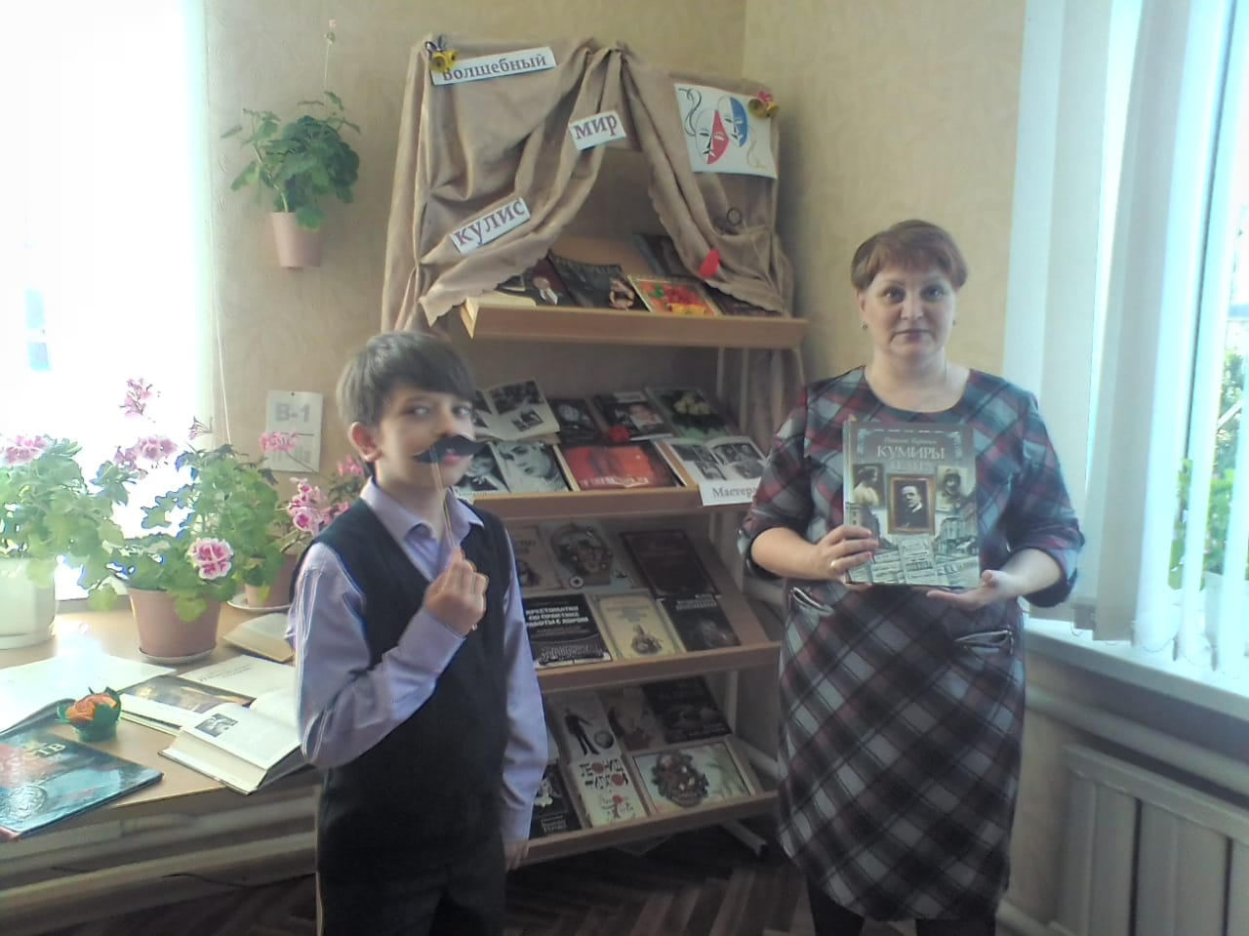У библиотеки и театра очень много общего! Во-первых, и то, и другое – учреждение КУЛЬТУРЫ. Во-вторых, и там, и там «фундамент» – литература (романы, сказки, пьесы, либретто и т.д.). В-третьих, чаще туда ходят «для удовольствия». Сегодня библиотека становится местом, где вокруг книги разворачиваются самые разные действия. В сельской библиотеке №17 Кавказского сельского поселения 9 апреля прошел обзор-размышление «Жизнь и театр», где были представлена литература об истории театрального искусства, познавательные книги-путеводители по театральному закулисью, художественные произведения, герои которых являются участниками и зрителями спектаклей.  С присутствующими поговорили о театральном этикете и поиграли в игру «Волшебный мир сцены», которая позволила глубже познакомиться с миром театра.

